12. MOTS ESSENTIELS POUR LA COMMUNICATION DE BASE - ESSENTIËLE (WERK)WOORDEN VOOR DE BASISCOMMUNICATIE

(oef. + oplossingen in groen)

- Welke zin is correct?

A) Hij ondertekent het formulier.
B) Hij is in het spoor.
C) Hij excuseert zich.
D) Hij geeft een antwoord.
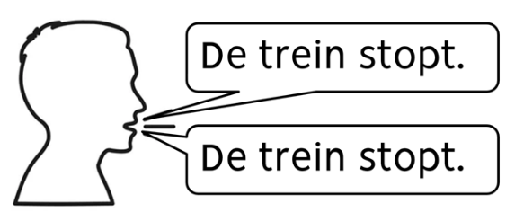 | A) Hij herhaalt de zin.  B) Hij stopt de trein.  C) Hij heeft ongelijk.  D) Hij begrijpt het.
A) Hij geeft een antwoord.
B) Hij ondertekent het formulier.
C) Hij heeft ongelijk.
D) Hij is op het spoor.
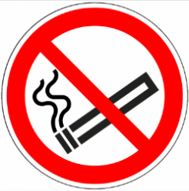 | A) Je mag roken.  B) Je moet roken.  C) Je wil niet roken.  D) Je mag niet roken.
A) Hij vult het formulier in.
B) Hij excuseert zich.
C) Hij heeft ongelijk.
D) Hij begrijpt het.
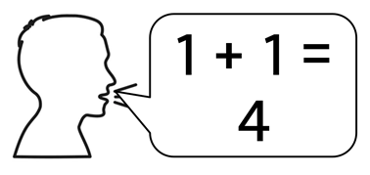 | A) Hij mag roken.  B) Hij heeft gelijk.  C) Hij herhaalt de zin.  D) Hij heeft ongelijk.

- Vul het juiste woord in:

denken – de vraag - juist – groeten - vertalen – het antwoord – fout - schrijven

1 + 1 = 3 | fout
2 + 2 = 4 | juist
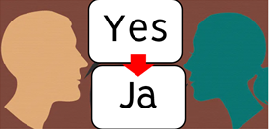 | vertalen
A / B ? A !! | de vraag
A / B ? A !! | het antwoord
 | groeten
 | schrijven
 | denken

- Zoek het tegengestelde.

juist |  |  | schriftelijk
mondeling |  |  | weigeren
ja |  |  | ongelijk hebben
vragen |  |  | fout
het is verboden |  |  | antwoorden
gelijk hebben |  |  | nee
goedkeuren |  |  | het is toegelaten

